TRƯỜNG MẦM NON ÁNH SAO - KHỐI NHỠ
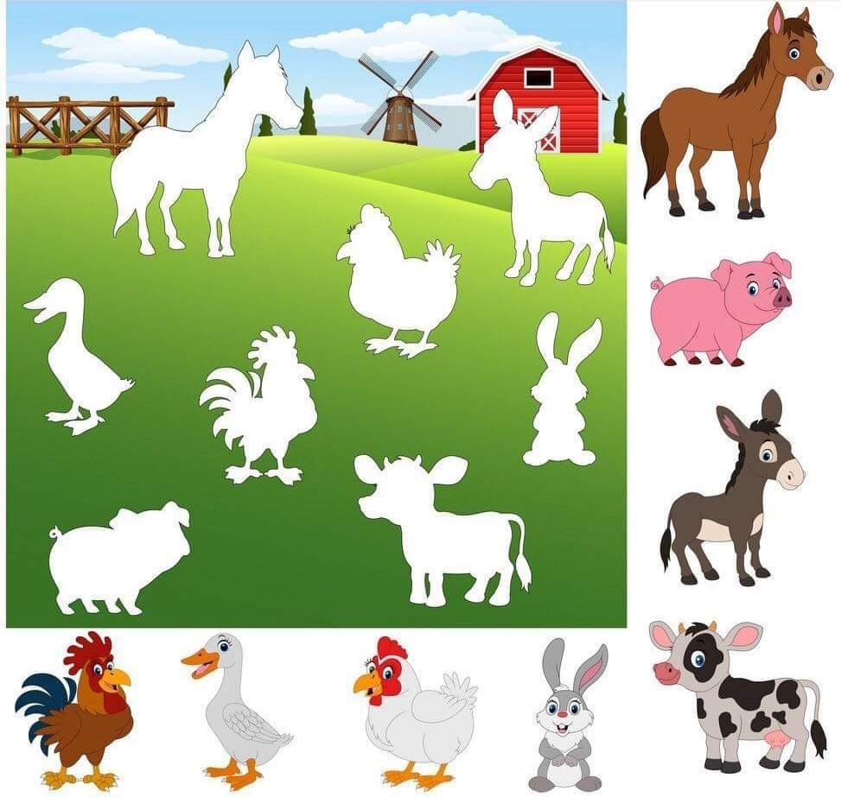
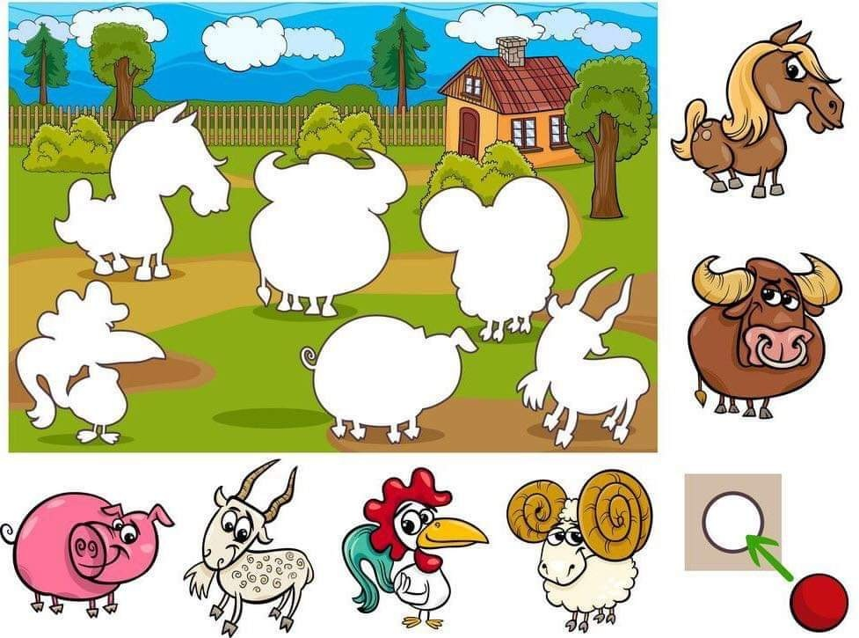
Bài tập: các con hãy nối bóng tương ứng của các con vật sau

